
Место проведения: Конференц-зал Общественной Палаты Тюменской области, по адресу г. Тюмень, ул. Советская, 61

ВАРИАНТЫ РАЗМЕЩЕНИЯ ДЛЯ ИНОГОРОДНИХ УЧАСТНИКОВ
(бронируется самостоятельно)

Наименова-ние гостиницы | Адрес | Рассто-яние | Стан-дарт номер | Контакты | Сайт
Гостиница Doubletree by Hilton Tyumen | Тюмень, ул. Орджоникидзе, 46 | 160 м | От 8000 рублей | +7 (3452) 49-40-41 | https://otello.ru/hotel/70000001022000989
Гостиница «Евразия» | Тюмень, ул. Советская, 20 | 900 м | От 5000 рублей | +7 (3452) 55-00-10 | https://www.eurasiahotel.ru/
Mercure Тюмень центр | Тюмень, улица 50 лет Октября, 14 | 1,63 км | От 6400 рублей | +7 (3452) 534‒242 | https://accor.ru/tyumen/mercure-tyumen-center/
Пётр Столыпин business apartments | Тюмень, ул. 50 лет Октября, 4 | 1,3 км | От 5980 рублей | +7 (919) 951-10-10 | https://stolipin-apart.tb.ru/
Отель 41 | г. Тюмень ул, Комсомольская 41 | 650 м | От 4500 рублей | +7 (929) 200-90-06 | https://отель41.рф/
Tyumen Time Hotel | г. Тюмень, Сакко 11 | 810 м | От 4950 рублей | +7 (904) 888-09-07 | https://tyumentimehotel.ru/
Квартира посуточно |  |  | От 2000 рублей |  | https://www.avito.ru/tyumen/kvartiry/sdam/posutochno/

КАК ДОБРАТЬСЯ:

Гостиница Doubletree by Hilton Tyumen 4* – Советская 61, 160 метров. Ближайшая и самая фешенебельная гостиница, 4*. Буквально через дорогу.
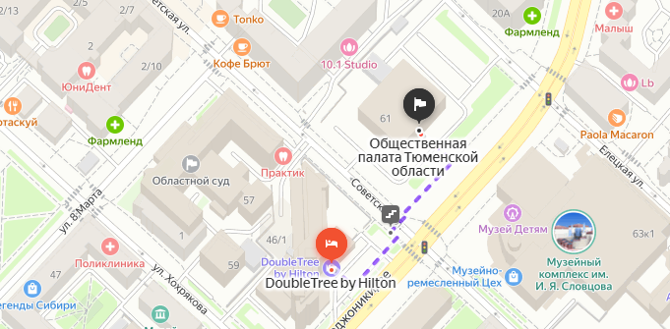
Гостиница «Евразия» 3* – Советская 61, 900 метров. Отличная гостиница, среднего ценового диапазона, в шаговой доступности от новой пешеходной зоны города.
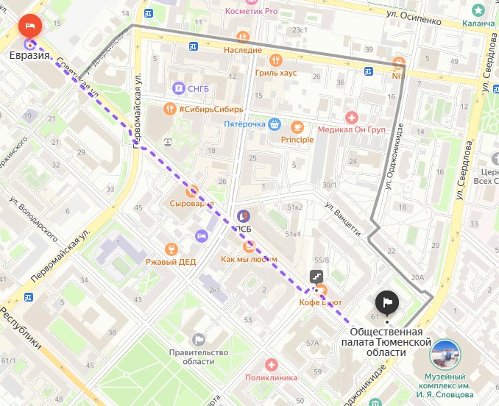
Mercure Тюмень центр 4* – Советская 61, 1 630, метров / 2300 шагов. Гостиница 4* для любителей потанцевать. Самая удаленная гостиница от места проведения, но при этом находящаяся в «тусовочном» центре города.
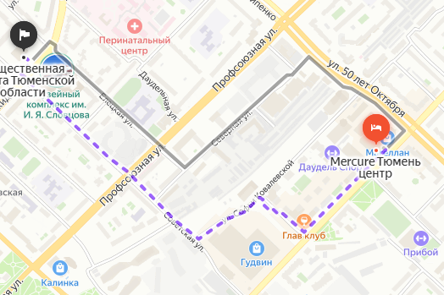

Пётр Столыпин business apartments – Советская 61, 1 190, метров. Апартаменты бизнес-класса. Количество мест ограничено.
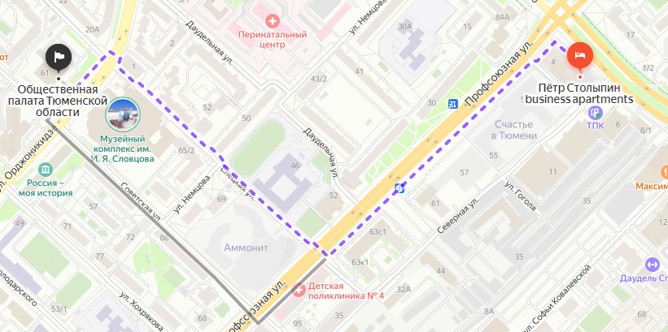

Отель 41 – Советская 61, 650, метров. Уютная небольшая гостиница, со всеми удобствами.
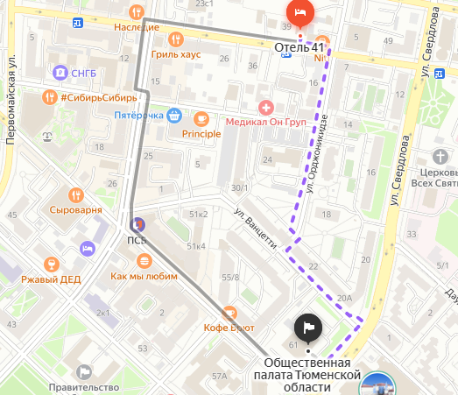

Tyumen Time Hotel – Советская 61, 810, метров. Уютная небольшая гостиница, со всеми удобствами.
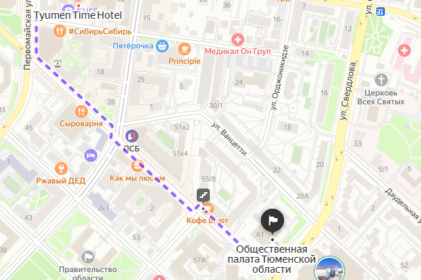

Также сервис Авито предлагает большой выбор квартир посуточно, в непосредственной близости от места проведения.